主要包括两个文件夹
- 函数极值寻优对比
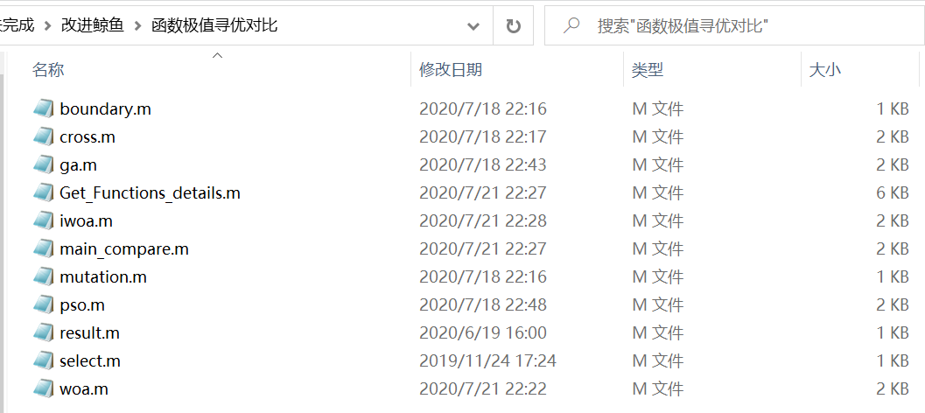
ga,pso,woa,iwoa分别是遗传，粒子群，鲸鱼与改进鲸鱼的子函数，其他为一些必要的子函数，get_functions_details.m存放了各种适应度函数,main_compare.m为主程序，运行这个即可，
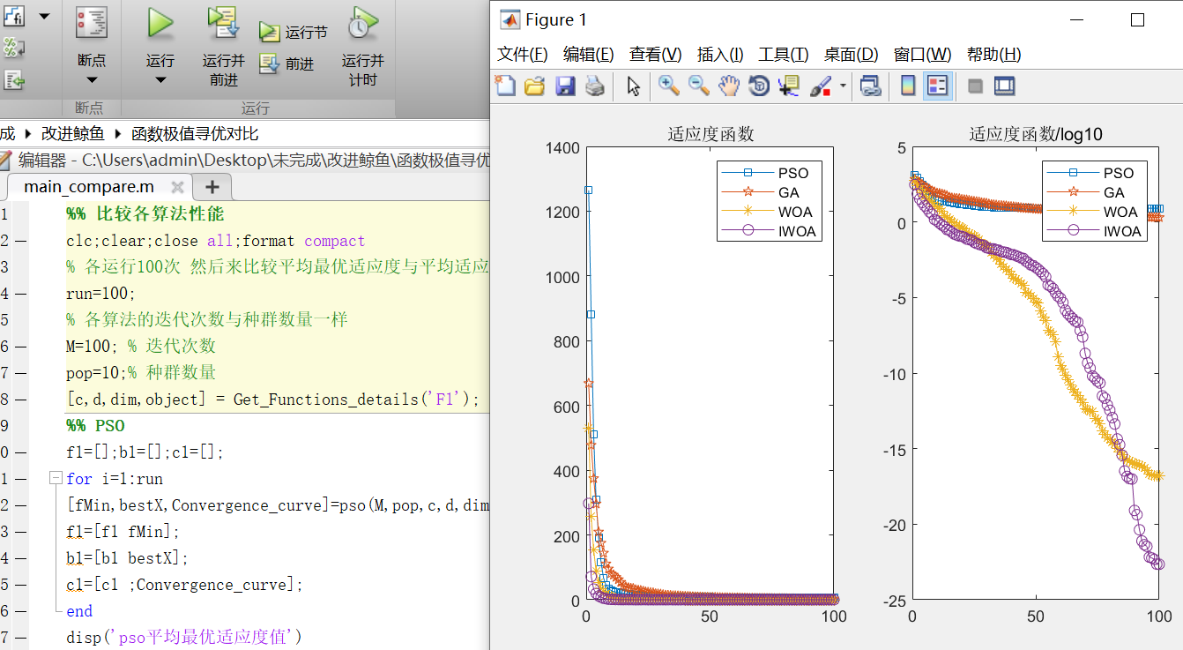
只需要修改get_functions_details(‘F1’)中的F1改为其他，如F2就会更换适应度函数
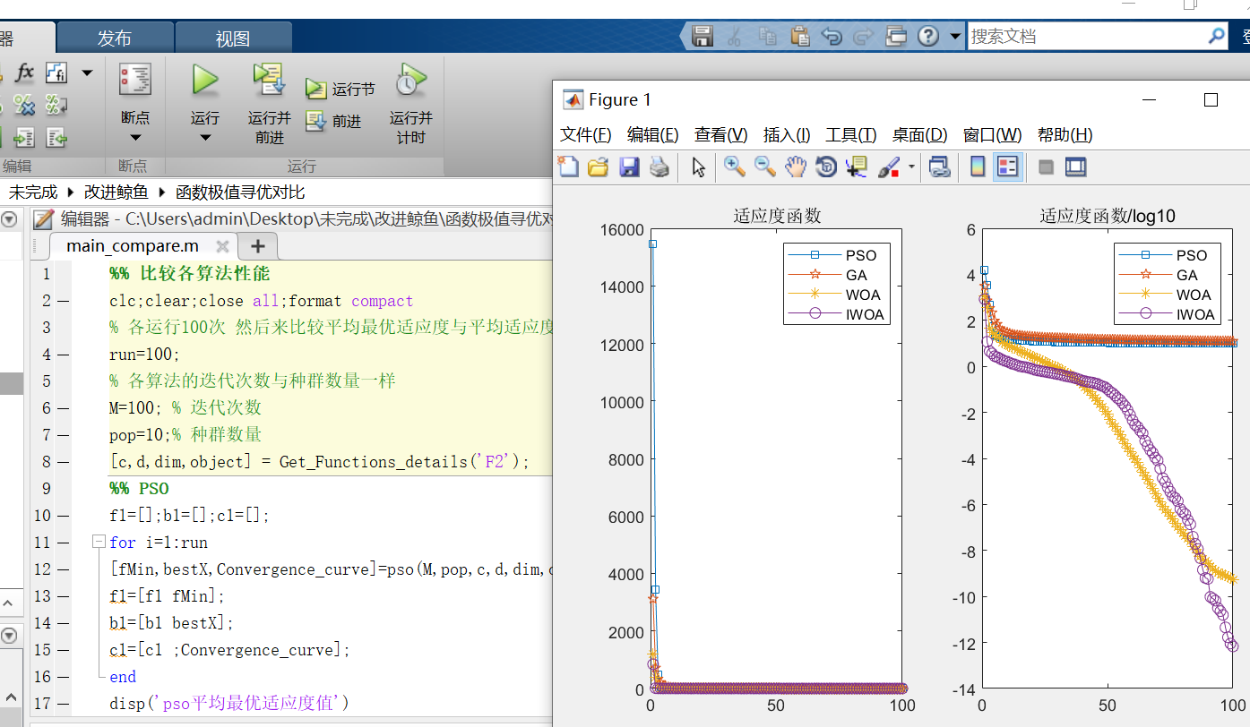
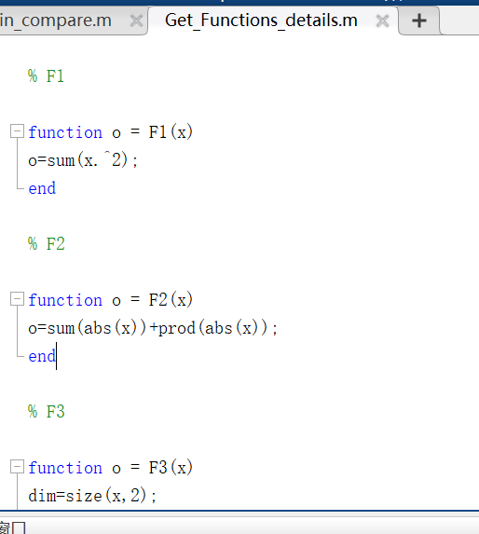具体适应度函数如图。

第二部分是 结合EEMD将改进的WOA用于优化LSSVM实现功率预测
程序很多，截图如下
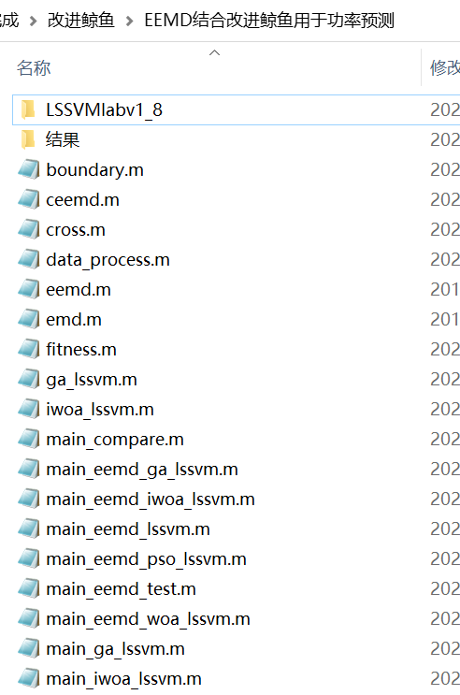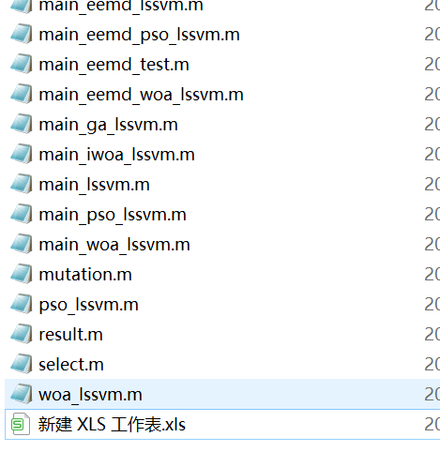

带main的就是主程序，其他的都是所需要的子函数，lssvmlabv1_8为lssvm的工具箱，所有方法的测试集的真实值与预测值结果存放在文件夹结果里面，最后用main_compare进行画图对比，并计算各指标，现在简要的介绍一下
- main_eemd_test.m 对序列进行分解与画图，
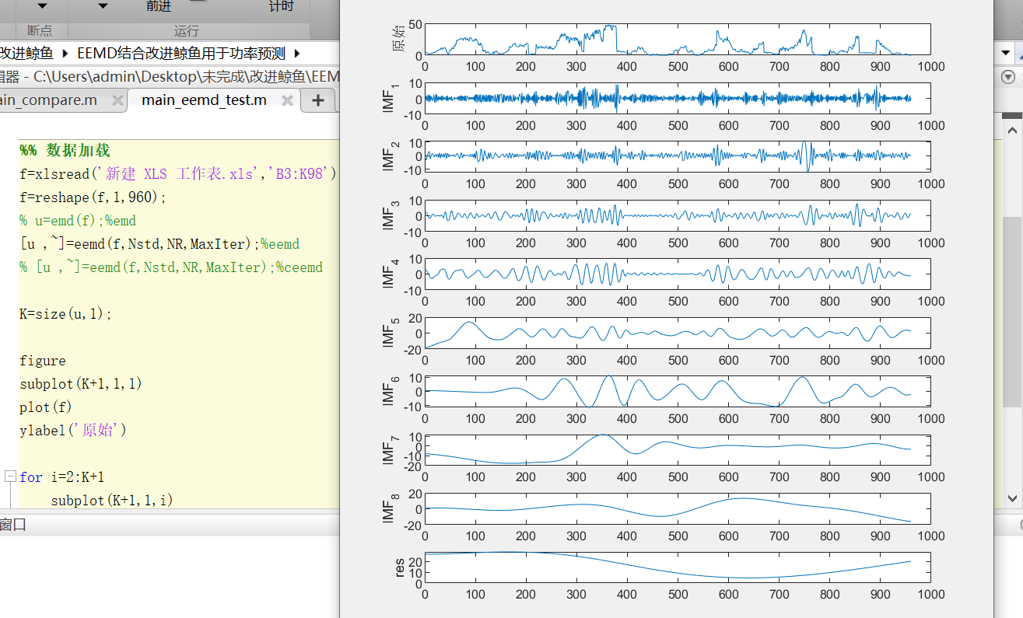如果要换成其他算法，需要把对应的取消注释，把另外两种加上注释即可，比如改成emd
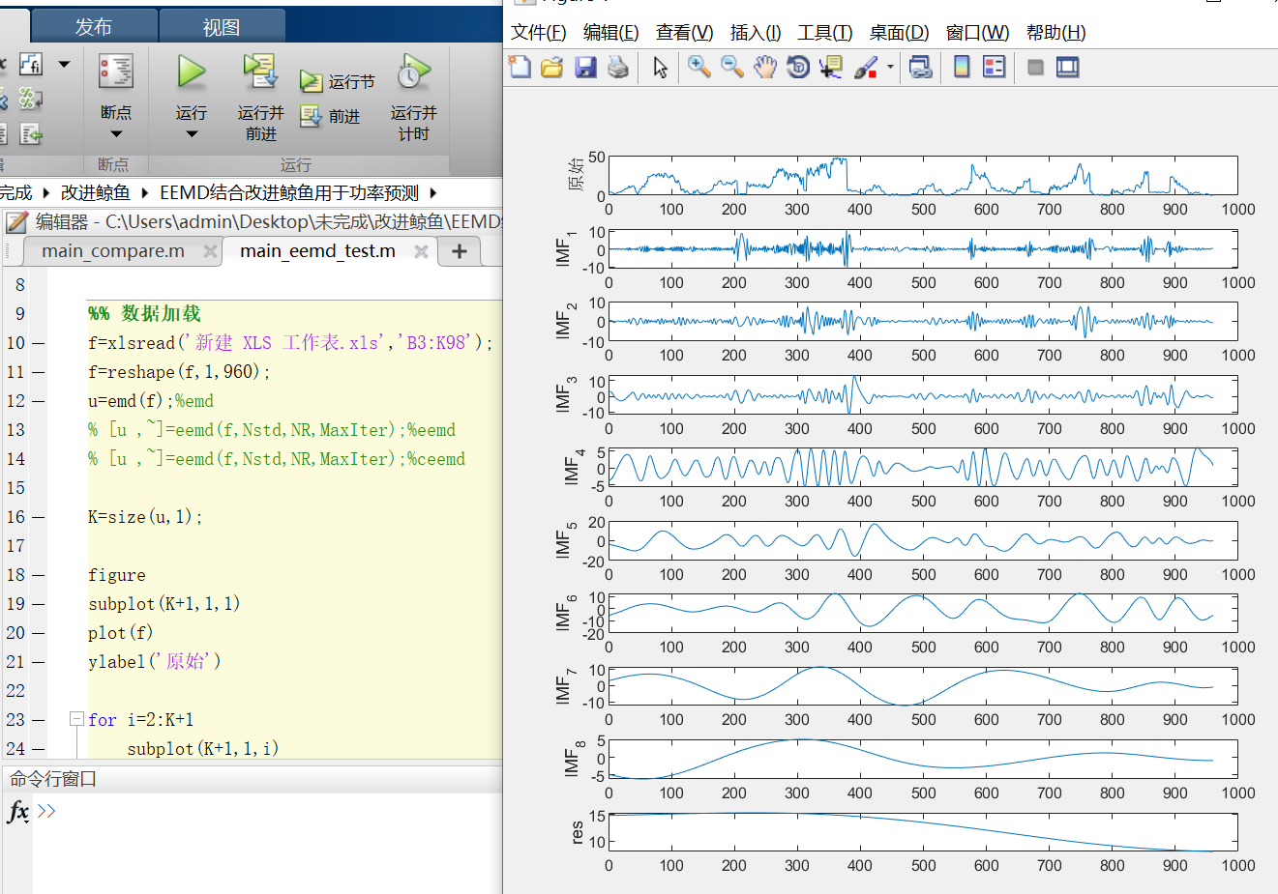

- 利用lssvm构建时间序列预测模型，首先运行main_lssvm.m是单纯的lssvm
这里说明一下，测试集都取的最后30%
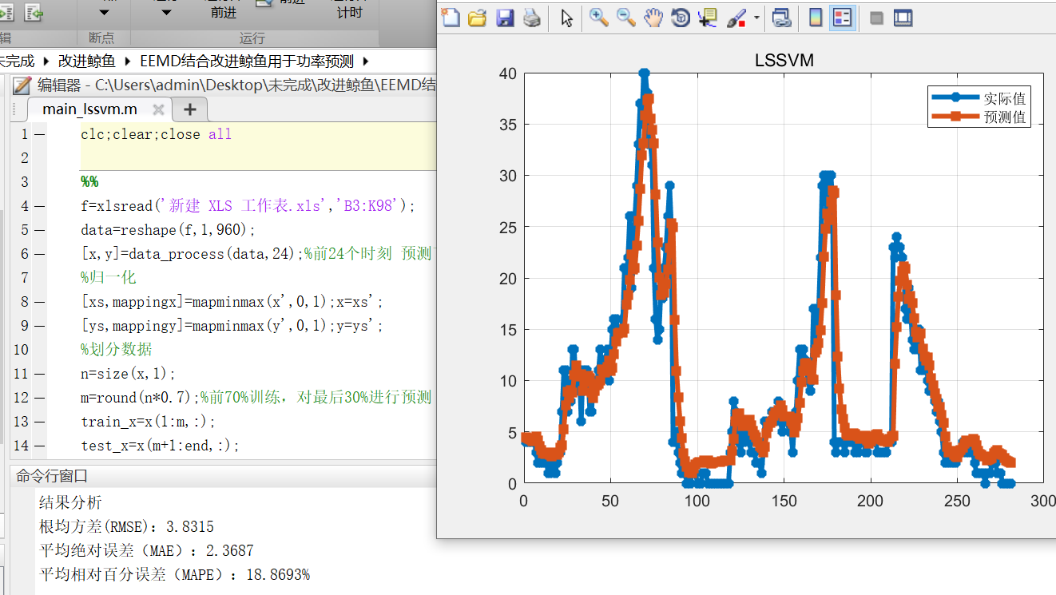
右图是测试集实际值与测试值的对比，从图上可以看出，红色的预测值是滞后于蓝色的实际值，这是由于数据的自相关性造成的，是时间序列预测中的常见问题，针对这个问题，采用eemd对序列进行分解，然后对每个序列构建lssvm，见main_eemd_lssvm.m
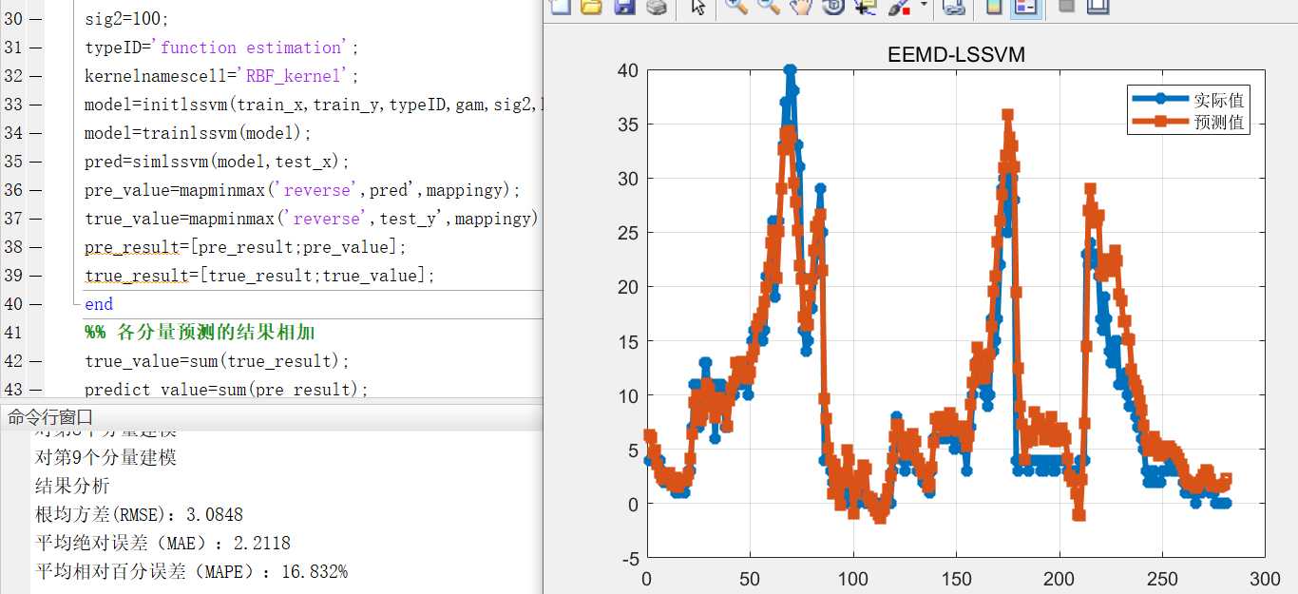
从右图可以看出，预测值就没有滞后实际值了
- 前面都是没有优化的lssvm，而lssvm的超参数选择对其影响很大，因此采用改进的鲸鱼算法进行lssvm的参数寻优，main_eemd_iwoa_lssvm.m
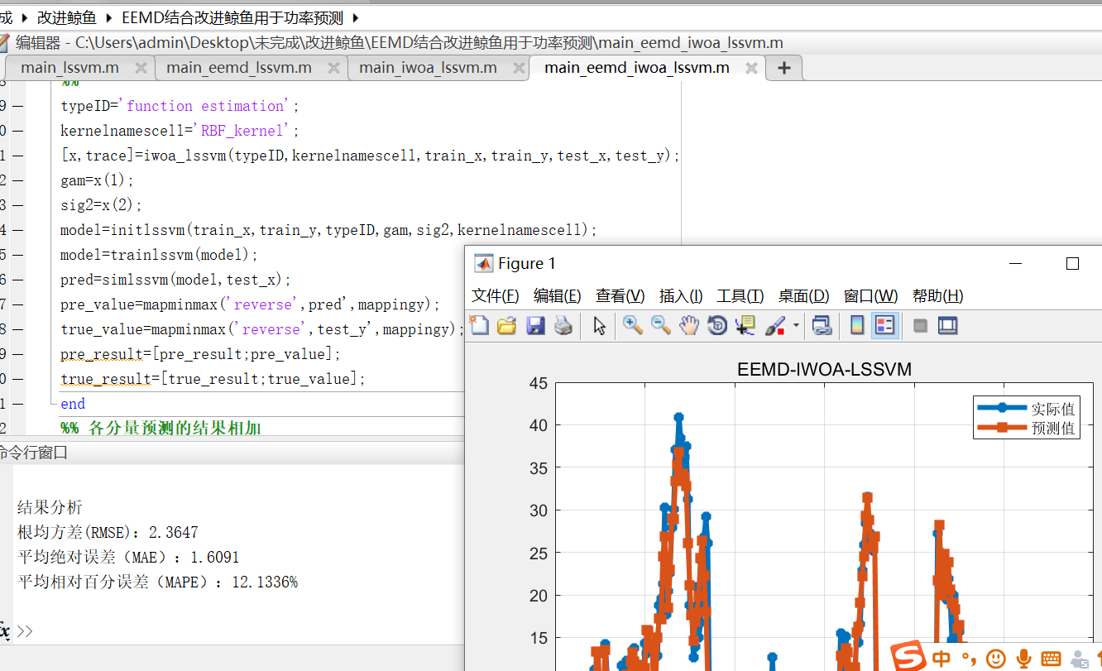

- 最后是结果对比，main_compare.m
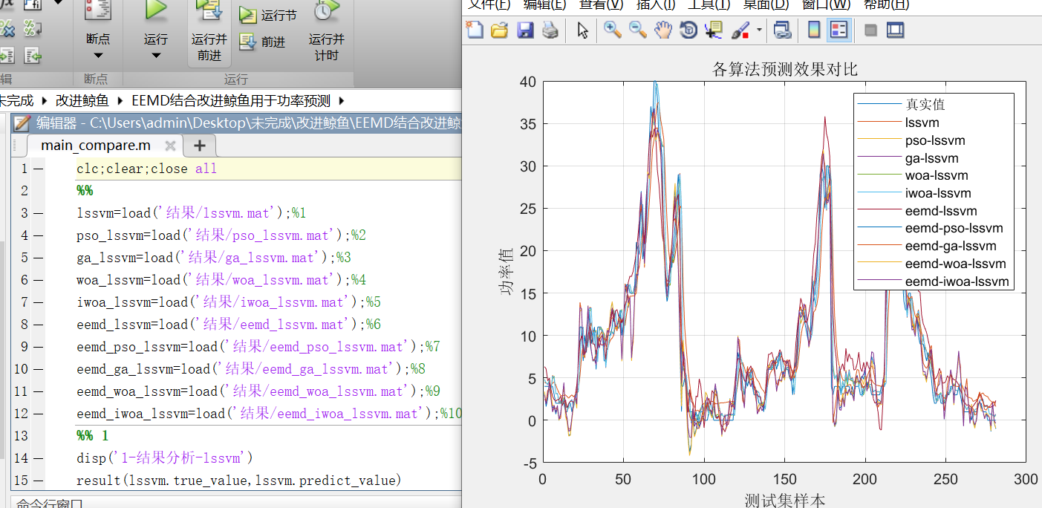
其中eemd_iwoa_lssvm的误差最低
